# Задание на изменение формы

Дата: 11.07.2022

Таблица: Новая таблица «Собеседование с кандидатами на водителя экспедитора»

(Из чата в WhatsApp)

[11:12, 11.07.2022] Руслан Султанов: Приветствую!

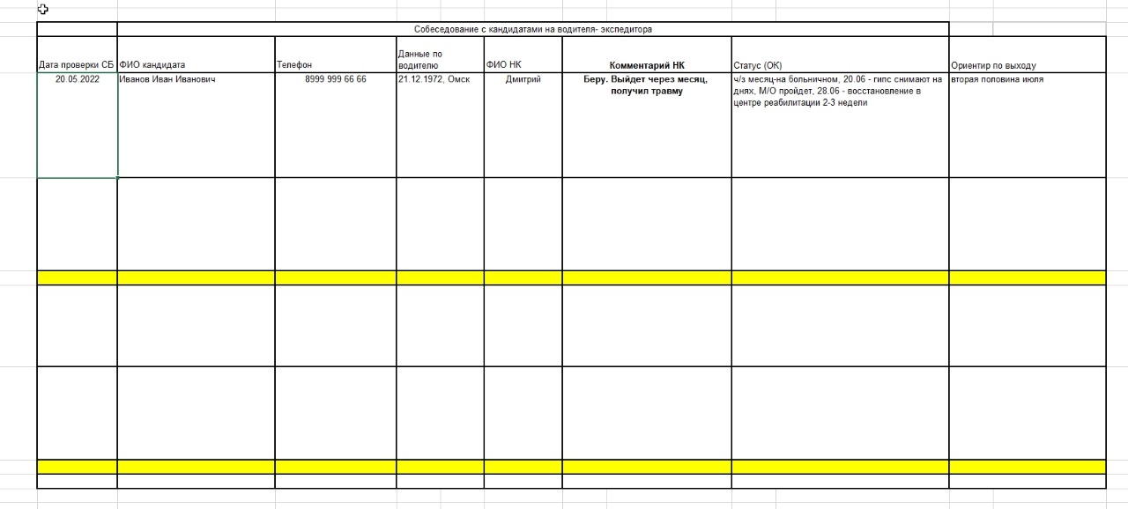

[11:12, 11.07.2022] Руслан Султанов: Нужно сверстать такую табличку

[11:13, 11.07.2022] Руслан Султанов: Первая выбор даты

ФИО НК - выбор из списка

Все остальное вводится ручками

[11:14, 11.07.2022] Руслан Султанов: С права или с лева значёк +

[11:14, 11.07.2022] Руслан Султанов: + добавляем поля для ввода данных

[11:22, 11.07.2022] Александр Сидоренков: Добрый день!

[11:24, 11.07.2022] Александр Сидоренков: Добавляет строку таблицы?

[11:24, 11.07.2022] Руслан Султанов: Да, все верно

[11:25, 11.07.2022] Александр Сидоренков: Скрипт добавления пишу я?

[11:26, 11.07.2022] Александр Сидоренков: И какие сроки?

[11:32, 11.07.2022] Александр Сидоренков: У меня сейчас аварийно - восстановительные работы. Если срочно, то только завтра к обеду смогу.

[11:35, 11.07.2022] Александр Сидоренков: Шапка столбец "Статус (ОК)" так и есть, или что-то выводится?

[11:39, 11.07.2022] Руслан Султанов: Так называется столбец

[11:39, 11.07.2022] Руслан Султанов: Все норм, годится

[11:39, 11.07.2022] Руслан Султанов: Добавления строки?

[11:39, 11.07.2022] Александр Сидоренков: Да

[11:40, 11.07.2022] Руслан Султанов: Да, пожалуйста допишите

[11:40, 11.07.2022] Руслан Султанов: Среда, ном, четверг норм

[11:40, 11.07.2022] Александр Сидоренков: По одной? По две? По три строки добавлять?

[11:40, 11.07.2022] Руслан Султанов: По одной

[11:41, 11.07.2022] Александр Сидоренков: 👍

[11:41, 11.07.2022] Руслан Султанов: 🤝